Министерство образования Российской Федерации
Пензенский государственный университет
Кафедра „Вычислительная техника“

ОТЧЕТ
по лабораторной работе №1
по курсу „Разработка кроссплатформенных приложений “
на тему „ Графические интерфейсы “
вариант 6

Выполнил студенты группы 23ВВИ1:
Видяев А.А.
Жиганов Н.Д.

Приняли:
к.т.н. доцент Юрова О.В.

Пенза 2025
Цель работы: научиться разрабатывать приложения, обладающие графическим интерфейсом пользователя, с использованием библиотеки Swing.
Задание на лабораторную работу
Вычислить определенный интеграл функции в соответствии с вариантом задания (Приложение 1). Разработать приложение, обладающее графическим интерфейсом с использованием языка Java и библиотеки Swing. Приложение должно содержать 3 поля ввода (JTextField), доступных для редактирования, и соответственно таблицу (JTable) с четырьмя колонками: нижняя граница интегрирования, верхняя граница интегрирования, шаг интегрирования и результат вычисления. Кроме того, должны присутствовать 3 кнопки (JButton): добавить, удалить, вычислить. Для добавления/удаления строки и вычисления значения определенного интеграла для функции в соответствии с вариантом задания (Приложение 1) и параметров выделенной строки таблицы. Результат должен выводиться в четвертой колонке, которая не доступна для редактирования. Оформление лабораторной работы должно быть выполнено в соответствии с требованиями, приведенными в Приложении 2.

Ход работы
Разработали дизайн приложения
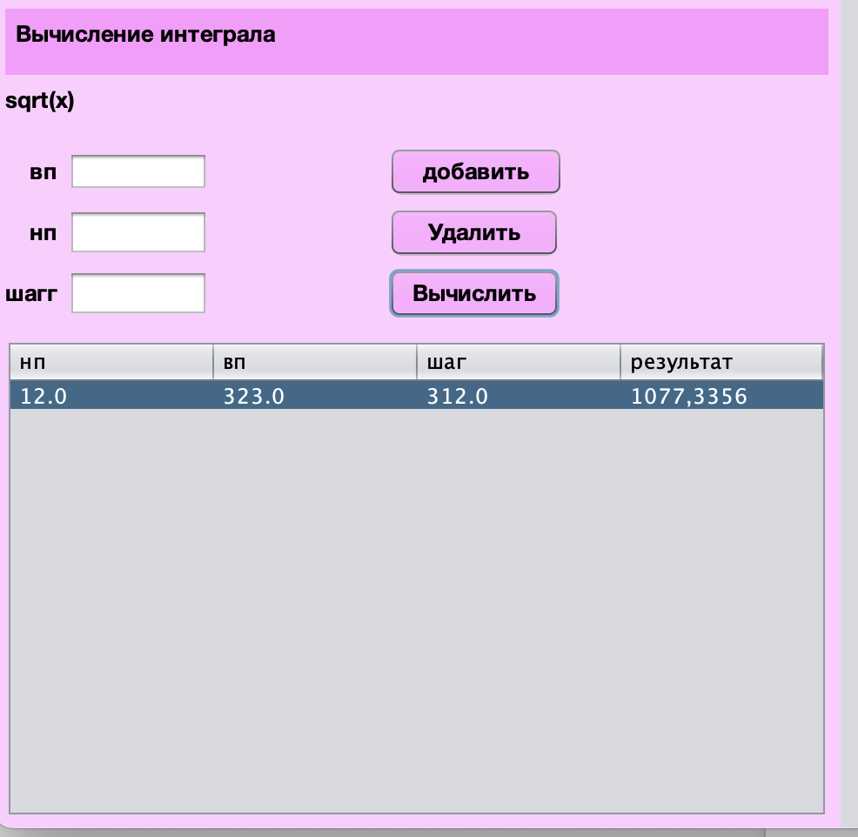
Написали функцию вычисления определенного интеграла по нашему варианту (sqrt(x).
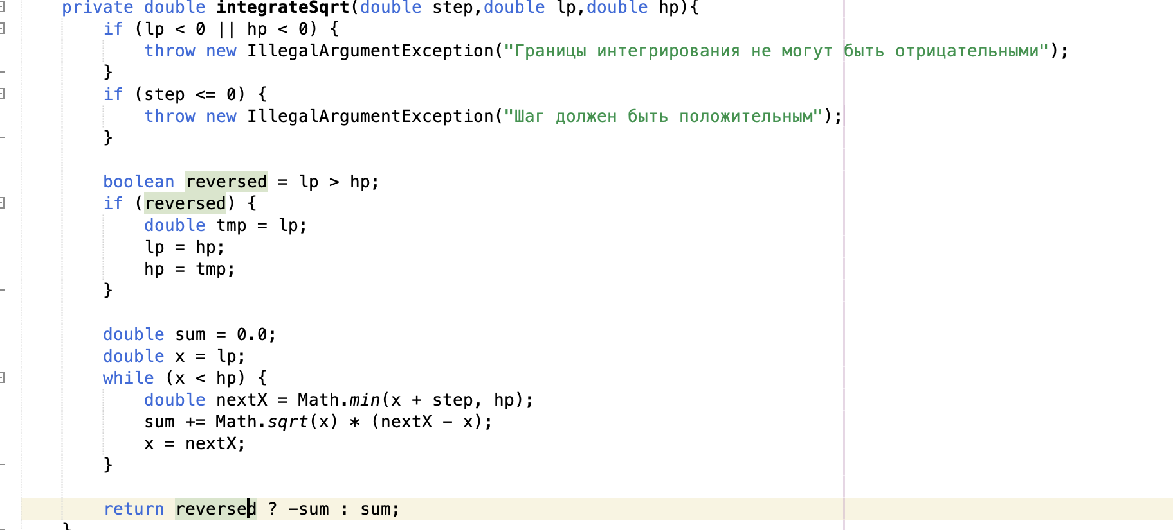
Прописали условие замены нижнего и верхнего порога, в случае если нижний порог будет больше верхнего
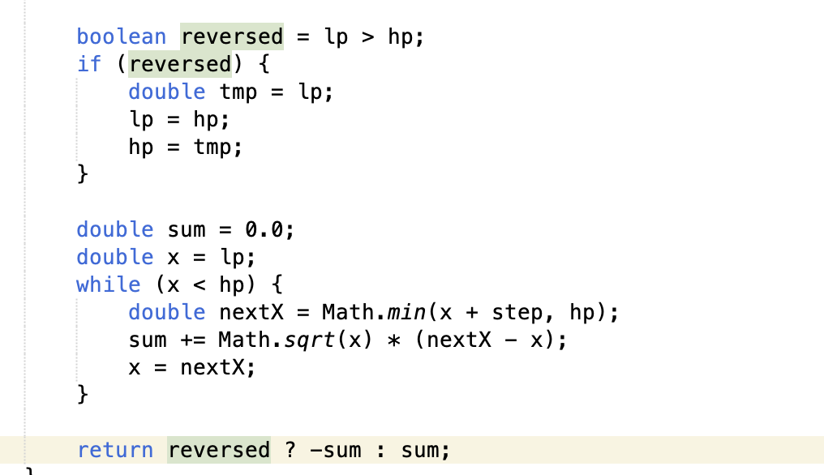

Проверяем, чтобы шаг был положительным

Провели ручной аналитический расчёт
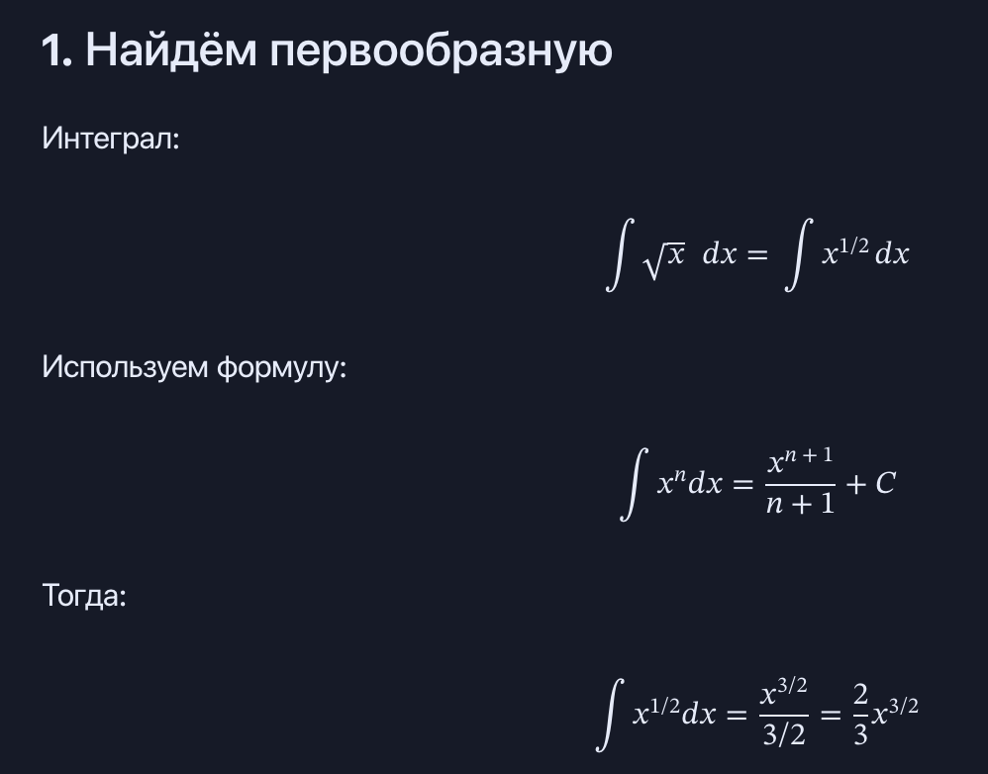
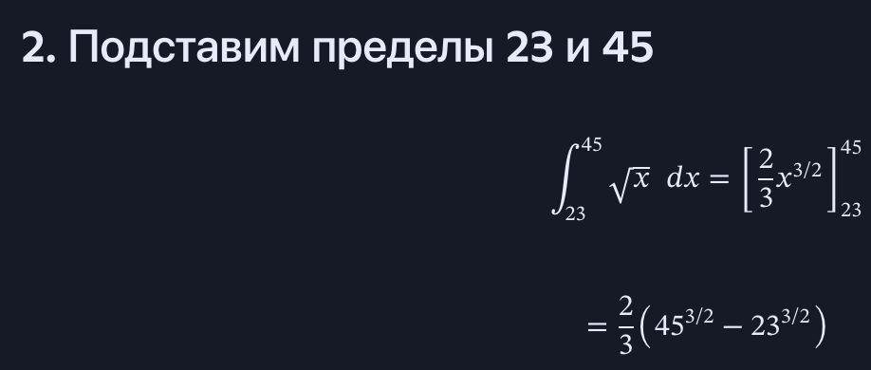
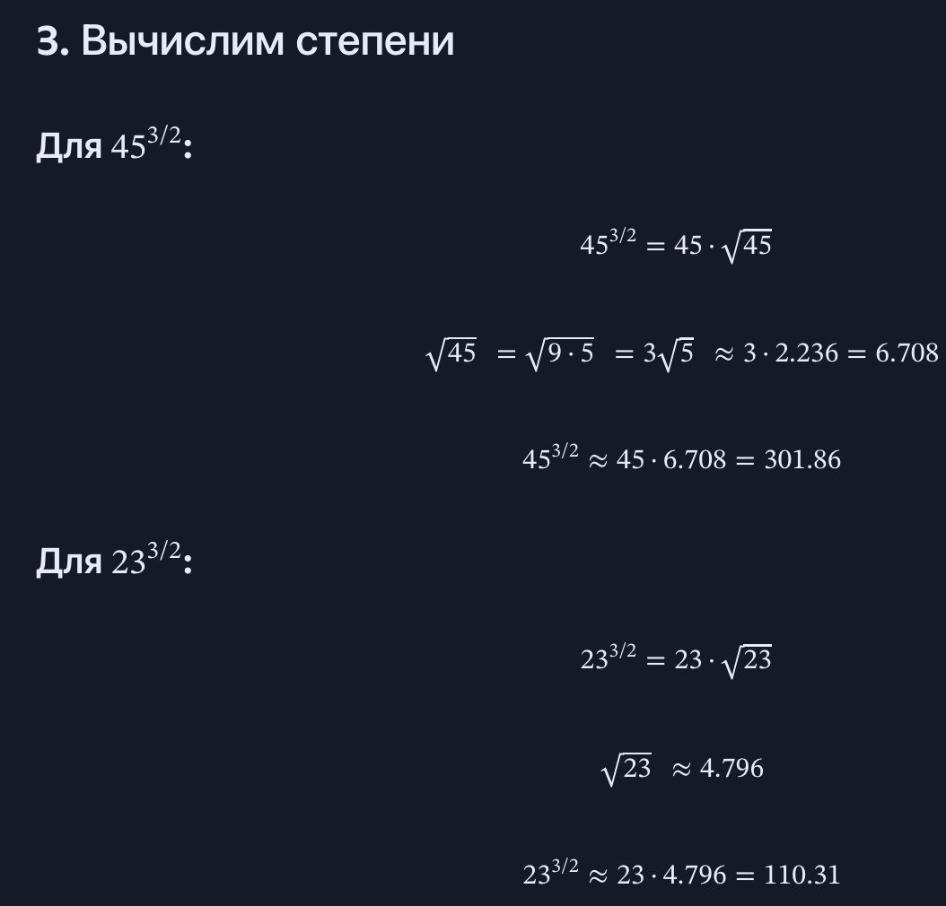
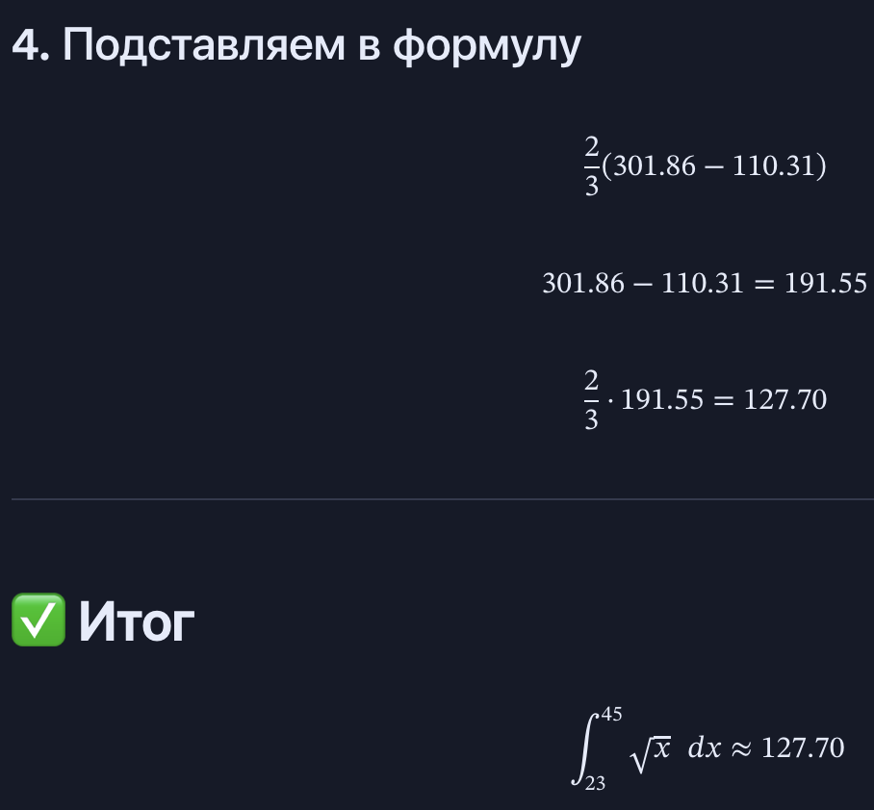
Сравнили с результатом полученным в нашем приложении ( результат совпал)
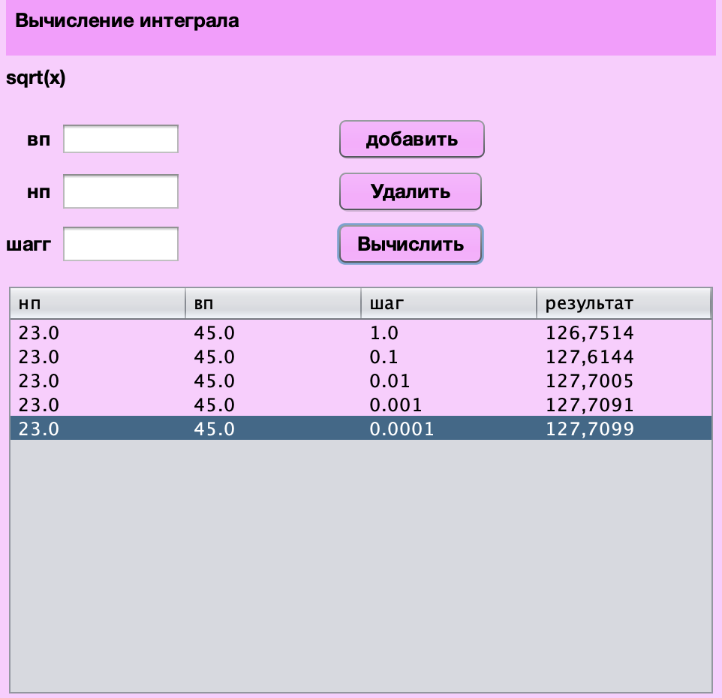
Вывод: В ходе лабораторной работы научились разрабатывать приложения, обладающие графическим интерфейсом пользователя, с использованием библиотеки Swing.

